**Capstone Design User Guide**

**RUMYPET**

**Mobile Application of Registering Dog’s Identification**

**Chung-Ang University, Capstone Design**

**Team Groza**

**Kim Tae Hong(20132335),**

**Kim Chan Il(20150577),**

**Paeng Jin Wook (20154645)**

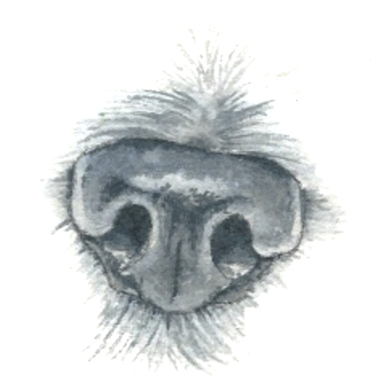

**User Guide**

You can download source code and *Rumypet.apk* file through GitHub Page.

<https://github.com/GrozaTeam/Rumypet>

You can just implement this application through *.apk* file because the server is on running mode.

Download *Rumypet.apk* file and implement it in your Android smart phone.

If you don’t have a dog, you can test with ‘nose_data’ directory. It have several data.

위 링크를 통해 소스코드와 apk파일을 받을 수 있습니다. 서버가 계속 실행되고 있기 때문에 apk 파일을 안드로이드 스마트폰에 다운받아 실행하기만 하면 됩니다.

당신이 테스트할 강아지가 없다면, nose_data폴더 내의 데이터를 통해 테스트를 해볼 수 있습니다.

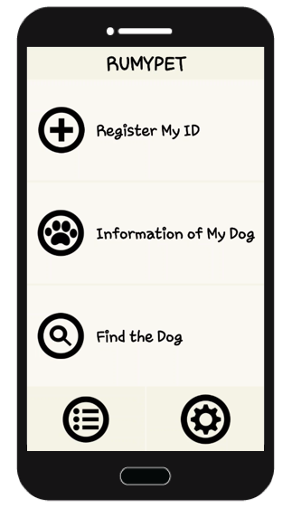**<Main Page> <메인 페이지>**

(1) If you are new user, you should register your ID. Click the first button, and register your id.

(2) If you have your own ID, you can sign in. Click the second button. And sign in please.

(3) If you picked a dog, click the third button and find the owner.

(1) 신규 유저라면, 회원가입을 해야합니다. 첫번째 버튼을 누르고 회원가입을 해주세요.

(2) 이미 아이디가 있다면, 두번째 버튼을 누르고 로그인해주세요

(3) 만약 당신이 유기견의 주인을 찾아주고 싶다면, 세번째 버튼을 클릭해주세요.

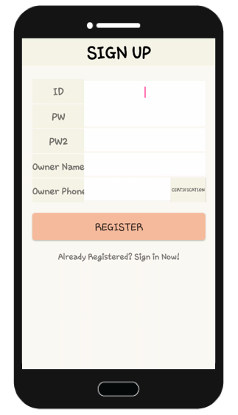

**<Register ID Page (Sign up)> <회원가입>**

(1) When you register your ID, you must enter your ID in email format, And you must enter your cell phone number 10 to 11digits.

And match PW and PW2

(1) 회원가입 할 때 반드시 이메일 형식으로 아이디를 입력해야 합니다. 또한, 핸드폰번호를 10자리 혹은 11자리 수로 입력해야 합니다.

PW 와 PW2는 일치시켜주세요.

**<Sign in ID Page> <로그인>**

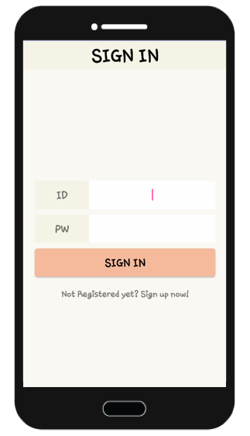(1) Please enter ID and password you have registered.

(1) 등록한 ID와 패스워드를 입력해주세요

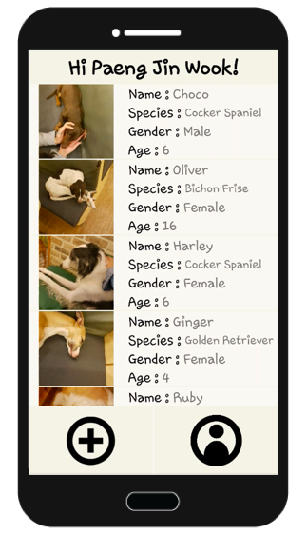**<Dog list page> <강아지 리스트 페이지>**

(1) This is your dog’s list. If you are a new user, no dog comes out.

(2) If you want to add your dog, click the (+) button.

(3) if you want to check your profile, click person shape button at the right bottom

(4) if you want to check your dog’s information, click one of your dog’s item.

(1) 강아지 리스트 화면입니다. 당신이 새로운 유저이면 빈 화면이 뜰 것입니다.

(2) 강아지를 추가하고 싶으면, (+) 버튼을 누르세요.

(3) 당신의 프로필을 확인하고 싶으면 오른쪽 아래 사람모양 버튼을 누르세요.

(4) 당신의 강아지 정보를 확인하고 싶으면 확인하고 싶은 강아지 리스트 아이템을 선택하세요.

**<Register the dog page> <강아지 등록 페이지>**

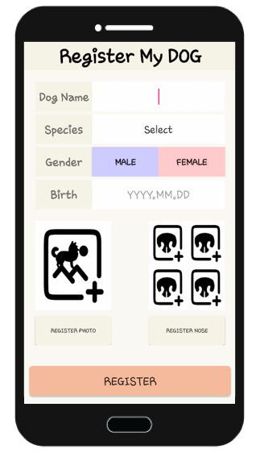(1) When you clicked (+) button, this layout comes out.

This is “Register your dog” screen. Enter your dog’s information to register. Image Uploading of your dog is not duty, but you have to upload your dog’s nose image

(2) “REGISTER PHOTO” button can upload your dog’s image. click it and select your dog’s image from your gallery

(3) “REGISTER NOSE” button can upload your dog’s nose image

This will be explained detail below.

(1) (+) 버튼을 클릭했다면 이 화면을 확인할 수 있을 것입니다.

이는 “강아지 등록” 화면입니다. 당신의 강아지를 등록하고 싶다면 강아지의 정보를 입력하세요. 강아지 이미지 등록은 의무는 아니지만 강아지 코 사진은 필수적으로 등록해야 합니다

(2) “REGISTER PHOTO” 버튼을 누르면 당신의 강아지 사진을 등록할 수 있습니다. 당신의 강아지 사진을 당신의 갤러리에서 선택하여 등록하세요.

(3) “REGISTER NOSE” 버튼을 누르면 당신의 강아지 코 사진을 등록할 수 있습니다. 이는 아래 자세히 설명하겠습니다.

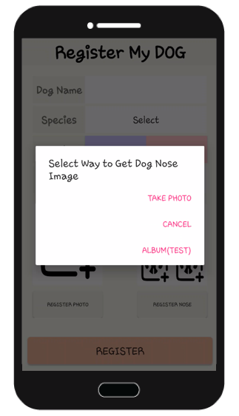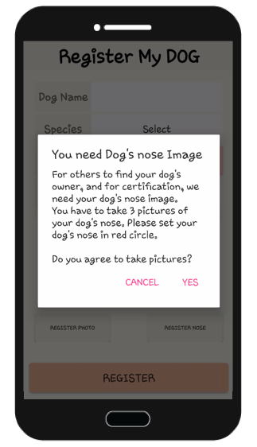 **<When you upload dog’s nose>**

**<개 코 사진을 업로드 할 시>**

(1) This is when you click ‘REGISTER NOSE’ button. It firstly explains about uploading 3 dog’s nose images.

(2) When you click ‘yes’ button, you can choose to upload dog images by taking photo or selecting from the album.

(3) If you select **TAKE PHOTO** button, it will show you recording screen to record for 5 seconds of the dog’s nose. it will automatically extract three images.

(4) If you don’t have your dog right now, select **ALBUM** button you can choose dog nose image from the album.

(1) ‘REGISTER NOSE’ 버튼을 누르면 다음과 같이 나옵니다. 개 코 등록에 대한 설명을 하게 됩니다.

(2) Yes를 눌렀다면 당신은 TAKE PHOTO 또는 ALBUM 중 하나를 고를 수 있습니다.

(3) TAKE PHOTO 버튼은 당신에게 5초동안 개 코의 비디오를 찍도록 할 것입니다. 이는 3장의 사진을 자동으로 뽑아냅니다.

(4) 지금 당장 강아지가 없다면, Album 버튼을 눌러 미리 찍어둔 개 코 사진으로 대신 등록을 할 수 있습니다.

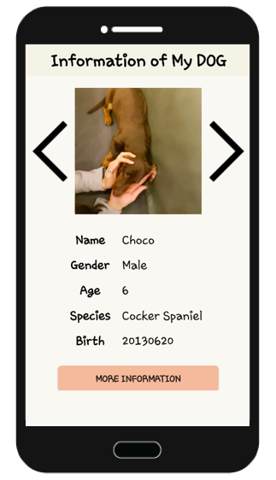

**<Dog Detail page> <강아지 세부 정보>**

(1) When you click the dog’s list, you can show the dog’s simple information.

(2) If you want more information, you must verify the dog’s nose.

Also you can choose to take video or to select from the album

(3) If there is no dog beside you, we recommend you to upload from your gallery in the device using nose data. wrong image uploading could destroy the application.

(1) 강아지 리스트를 클릭하면, 클릭한 강아지의 간략한 정보를 볼 수 있습니다.

(2) 더 자세한 정보를 원하면, 아래 버튼을 눌러 등록한 강아지의 코 사진을 통해 인증해야 합니다. 코 사진을 찍는 방법과 앨범에서 업로드 하는 방법 중 선택할 수 있습니다.

(3) 강아지가 없다면 코 데이터를 이용하여 갤러리에서 업로드 하는 것을 추천 드립니다. 잘못된 이미지의 업로드는 어플리케이션을 망가뜨릴 수 있습니다.

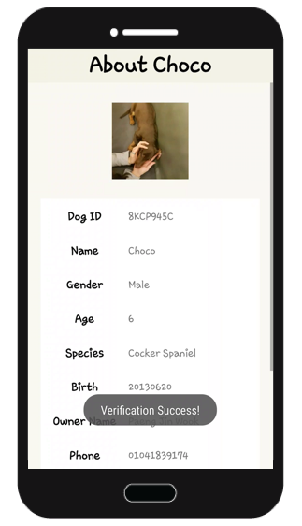

**<Dog More Detail page> <강아지 더욱 세부적인 정보>**

(1) If the verification complete, It shows you detail private information about this dog with the message ‘Verification Success’

(1) 강아지 코의 인증이 성공하면 ‘Verification Success라는 메세지를 보여주고, 강아지의 세부 개인적인 정보를 보여줍니다.

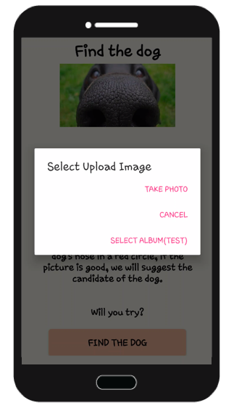**<Find the dog service>**

**<강아지 찾기 서비스>**

(1) By third button in main page, You can

use the dog finding service.

(2) Also, when you choose ‘TAKE PHOTO’ button, you can record video of your dog’s nose beside you.

(3) If the dog is not with you right now, you can select the nose data from the album in your smart phone. If you do this, you have to select exactly three images.

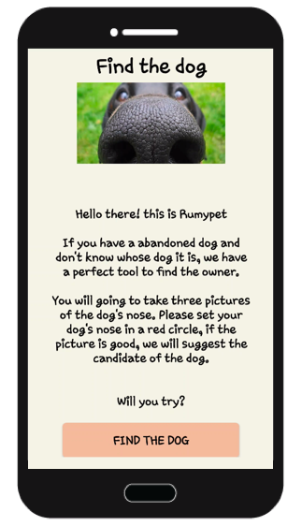(1) 메인 페이지에서 세번째 버튼을 통해 강아지 찾기 서비스를 이용할 수 있습니다.

(2)이 역시 TAKE PHOTO를 통해 당신 옆에 있는 개의 개 코의 영상을 찍어서 찾을 수 있습니다.

(3) 당장 강아지가 없다면, 앨범을 선택함으로 미리 찍어놓은 개 코의 주인을 찾을 수도 있습니다. 앨범을 선택하는 방법을 택했을 시, 반드시 3장의 이미지를 선택하여야 합니다.

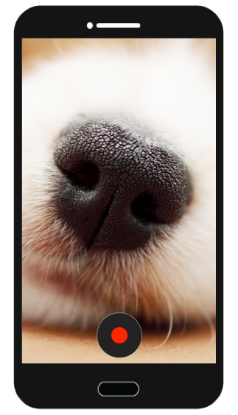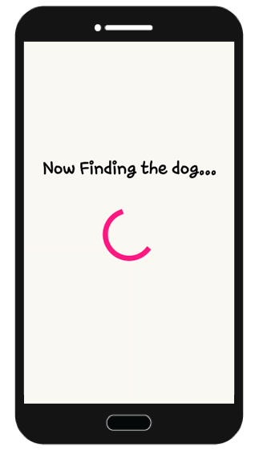

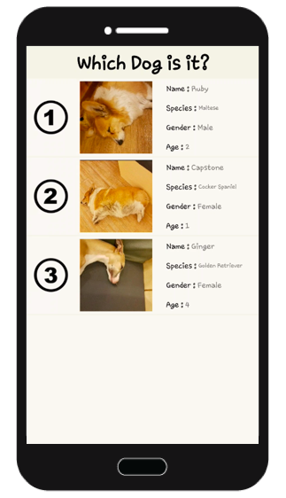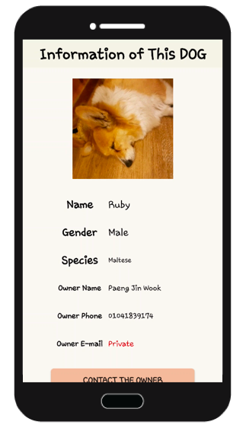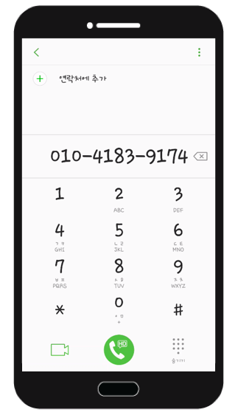

(1) Then, This application gets the matching scores, and show you the candidate of three dogs.

Please select one of them that you think ‘this dog is right’ and then check out the detail information.

(2) In detail Information, there are user phone number and user e-mail to contact. but It can be public or private in the choice of the owner(user)

(3) You can call directly by clicking ‘CONTACT THE OWNER’ button at the buttom

(1) 그러면, 이 어플리케이션은 매칭 점수를 추산하여, 개 코의 주인 개의 후보자들을 3마리 보여줍니다. 이미지나 리스트에 띄워진 정보를 통해 ‘이 개가 맞다’ 싶은 리스트를 선택해서 세부 정보를 확인합니다.

(2) 세부 정보에는 주인에게 연락할 수 있는 주인의 핸드폰 번호와 이메일 정보가 있는데, 이는 주인의 선택에 따라 공개할 수도 있고, 숨길 수도 있습니다.

(3) 아래 CONTACT THE OWNER 버튼을 통해 강아지의 주인에게 전화를 걸 수 있습니다.